Okresní sdružení hasičů Praha – západ
Okresní odborná rada mládeže
a
Sbor dobrovolných hasičů Solopisky

si dovolují Vás pozvat na

Solopiské šedesátky 2020
SOUTĚŽ MLADÝCH HASIČU V DISCIPLÍNĚ BĚH NA 60M S PŘEKÁŽKAMI

SOUTĚŽ JE ZAŘAZENA DO SERIÁLU BRDSKO-VLTAVSKÉ ŠEDESÁTKY

Organizační zabezpečení

Den konání: 18. 07. 2020
Místo konání: Vonoklasy, fotbalové hřiště
Prezence: 9:00 - 9:30
Nástup: 9:45
Zahájení soutěže: 10:00
Předpokládaný konec soutěže: 16:00

Dopravu zajišťují vysílající SDH / není hrazena OSH Praha-západ.

Štáb soutěže
Velitel soutěže: Josef Myslín
Hlavní rozhodčí: Miroslava Cvrková
Startér: Barbora Barsová
Vedoucí technické skupiny: Miroslav Cvrk
Rozhodčí a časoměřiči: budou stanoveni SDH Solopisky
Zapisovatel a prezence: budou stanoveni SDH Solopisky
Zdravotník: Marcela Šípová

Soutěžní disciplíny
- Běh na 60m s překážkami v kategorii přípravek (2 pokusy)
- Běh na 60m s překážkami v kategorii mladších (2 pokusy)
- Běh na 60m s překážkami v kategorii starší (2 pokusy)

Provedení disciplíny
- Dle směrnice hry Plamen, věkové kategorie jsou stanoveny organizačním zabezpečením seriálu Brdsko-vltavské šedesátky
- Soutěžící poběží na dvě soutěžní dráhy
- Pokus bude měřen elektronickou časomírou - zajišťuje OSH Praha - západ

Hodnocení
- do celkového hodnocení se počítá čas rychlejšího pokusu
- pořadí při shodném čase rozhoduje čas horšího pokusu
- dle celkového pořadí získá závodník body do seriálu Brdsko-vltavské šedesátky, bodové ohodnocení je stanoveno organizačním zabezpečením seriálu Brdsko-vltavské šedesátky

Podmínky účasti
- závodník musí být členem SH ČMS, případně jiného spolku působícího na poli požární ochrany (na členy jiných spolků se nevztahuje pojištění SH ČMS)
- předložení členských průkazů MH s fotografií (stačí i z tiskárny) - bude kontrolováno při prezenci spolu se závodníky
- přihlášení závodníků (jmenný seznam) na e-mail sdh-solopisky@seznam.cz do 12. 7. 2020, na místě budou družstva odevzdávat podepsanou přihlášku
- zaplacení startovného ve výši 50 Kč / závodník, startovné je splatné na místě

Výstroj a výzbroj
- Dle směrnice hry Plamen
- Soutěžící nastupují k provedení disciplíny s vlastním vybavením (sada na disciplínu běh na 60m s překážkami, rozdělovač, proudnice), závodník musí mít přilbu dle pravidel
- Vybavení pro provedení disciplíny lze zapůjčit – nutno předem nahlásit požadavek zapůjčení, k dispozici je omezené množství vybavení.

Strava
V prostorách konání soutěže bude možno zakoupit občerstvení.

Protesty
- při podání protestu bude vybírána kauce ve výši 200,- Kč
- při uznaném protestu se kauce vrací
- při neuznaném protestu propadá tato kauce ve prospěch pořadatele a bude na ni vyhotoven pokladní doklad

Mapa
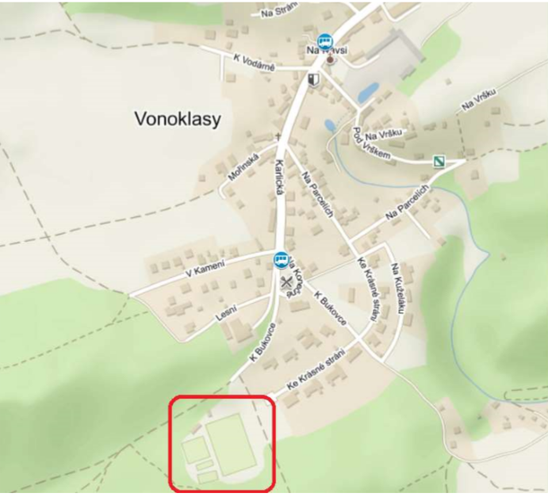

V Solopiskách dne 14. června 2020

Barbora Barsová  Starostka SDH Solopisky | Josef Myslín  Starosta OSH Praha - západ | Michal Zrno  Vedoucí OORM

